Stap 1: Inloggen
(Hou de knop control ingedrukt en klik) link:
https://mijn-nieuwe-site.nl/wp-admin/post.php?post=30&action=elementor
Indien verplaatst: https://vocalgroupgoldies.nl/wp-admin/post.php?post=30&action=elementor
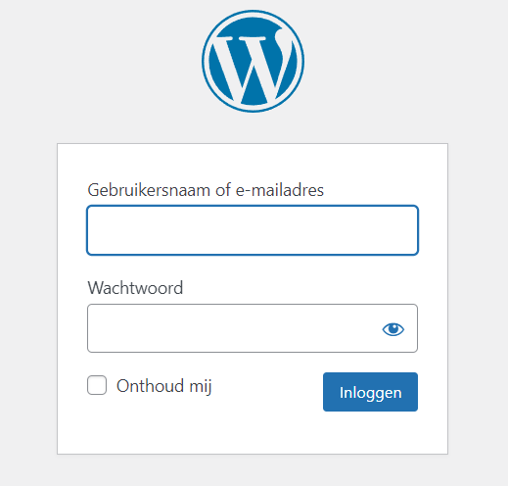
Gebruikersnaam: Ernst
Wachtwoord: Goldies23

Je komt direct op de liedjes pagina.
Vink “Onthoud mij” aan als je dat fijn vindt.
Stap 2: Sectie dupliceren
Het repertoire is verdeeld in Algemeen en Kerstrepertoire. Dit hebben we verder onderverdeeld per nummer met elk de eigen stem.

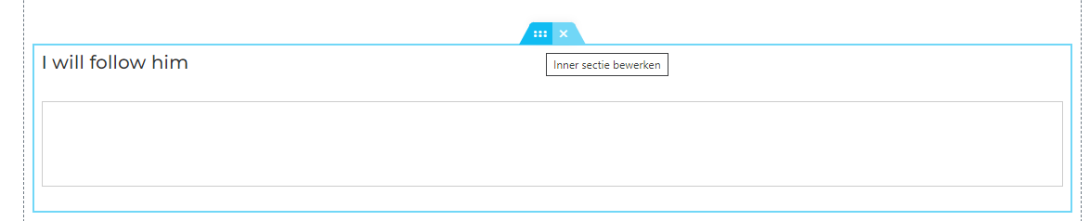
We beginnen met een afspeellijst inclusief titel te dupliceren. Dat doe je door te zorgen dat je het grotere blauwe kader selecteert en dan gebruik je de rechtermuisknop (op de 6 witte puntjes).

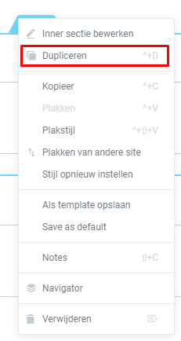

Gebruik de knop Dupliceren (2e optie) om de geselecteerde sectie de dupliceren.
Als het gelukt is zie je nu twee keer hetzelfde, zoals het voorbeeld onderaan deze bladzijde.

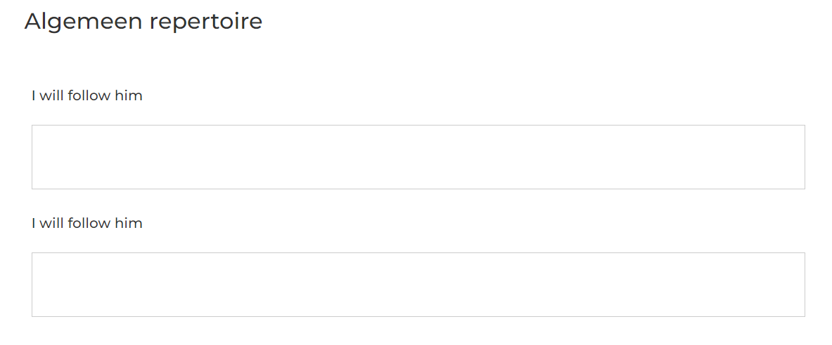
Je kan de titels aanpassen door er op te klikken. Vervolgens in het linkerdeel zie je dezelfde tekst en pas je dit aan.
Stap 3: Liedjes aanpassen
Door op het grijze kader onder de titel van een liedje te klikken opent er in het linkerdeel een bewerkscherm.
- Het linkerdeel is jouw bewerkingsscherm, het rechterdeel toont een voorbeeld en kan je in selecteren en schuiven.
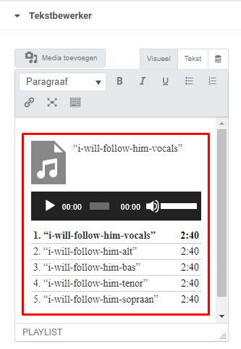

Door te klikken op de liedjeslijst en vervolgens het potloodje opent zich een nieuw scherm (zie volgende bladzijde).

Stap 4: Liedjes toevoegen, verwijderen en de volgorde aanpassen
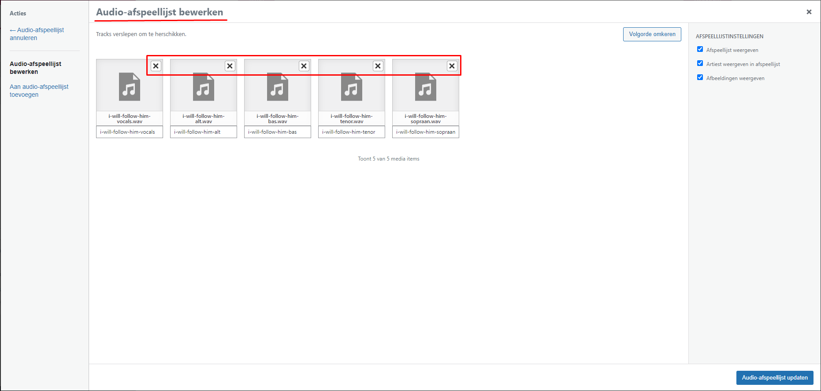

In het geopende scherm zie je alle nummers in deze afspeellijst. Je kan nummers verwijderen met het kruisje. Ook kan je ze slepen om de volgorde te wijzigen.
Voor deze handleiding haal je alle oude nummers weg.
Vervolgens sleep je de nieuwe nummers vanuit jouw verkenner naar ditzelfde scherm. Laat je muis los als het scherm blauw wordt.
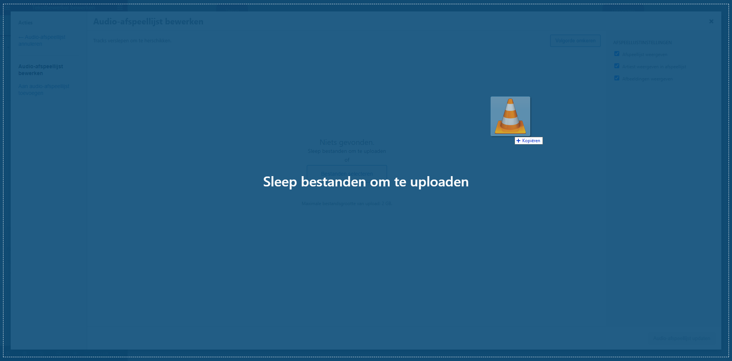
Stap 5: Jouw werk opslaan
Vergeet niet om op de knop te klikken. Zo sla je de wijzigingen aan een afspeellijst op. Deze knop vind je rechtsonder.

De laatste stap is altijd de gehele pagina op te slaan. Dat doe je met de knop te vinden links onder.

